导师简介
姓名 | 杜明瑞 | 性别 | 男 | 出生年月 | 1989.10 | 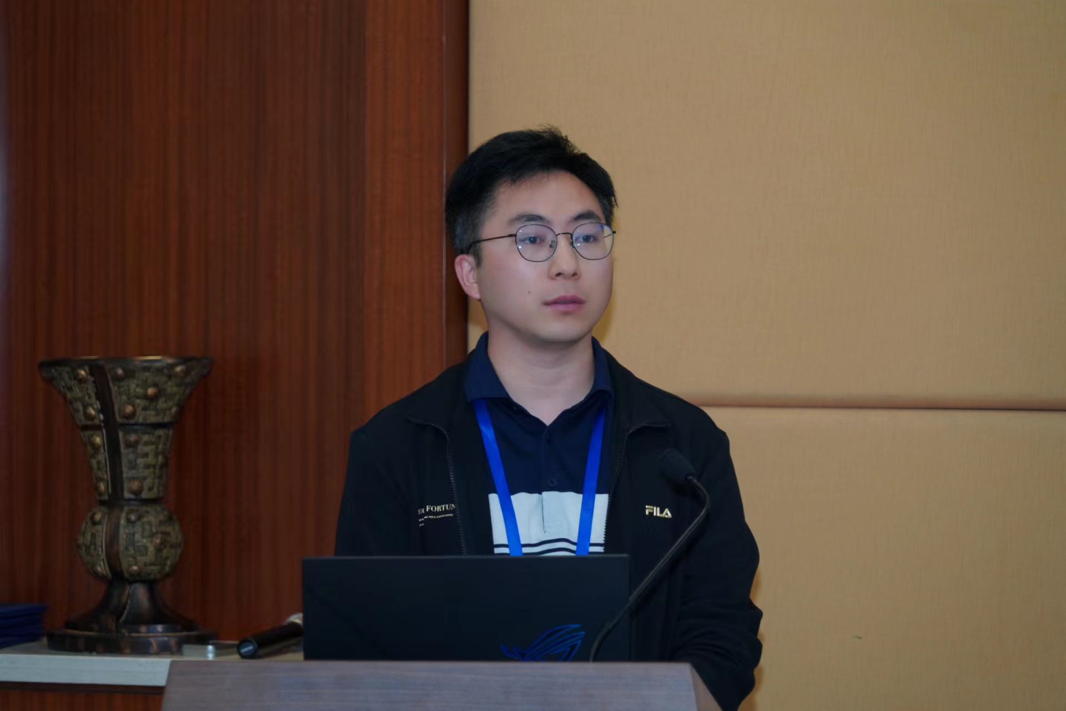
职称 | 研究员 | 民族 | 汉 | 籍 贯 | 河南鹤壁
电子邮箱 | dumingruicumt@sina.com |  |  | 最终学位 | 工学博士
学术头衔 | 中国大坝工程学会大坝混凝土与岩石断裂力学专业委员会委员；《Journal of safety and sustainability》、《Deep Underground Science and Engineering》、《交通科学与工程》等期刊青年编委
研究方向 | 绿色土木工程材料与城市地下工程安全防护
主要学习、科研和工作经历 | 一、教育背景  （1）2013.09–2018.12，中国矿业大学，博士  （2）2017.01–2018.07，Monash University，国家公派联合培养博士  （3）2009.09–2013.06，中国矿业大学，本科  二、工作经历  （1）2024.05-至今，郑州大学，水利与交通学院，研究员（破格）、博士生导师  （2）2021.03-2024.04，郑州大学，水利与交通学院，讲师、硕士生导师  （3）2019.01-2021.03，郑州大学，水利科学与工程学院，师资博士后
代表性  科研成果 | 结合城市地下工程安全防护实际需求，在土木工程新材料、新工艺与新理论方面开展应用基础研究，揭示了非水反应高聚物在宏、细和微观不同尺度上的力学行为及破坏机理，阐明了其在复杂环境下的劣化机制，建立了考虑荷载和环境耦合效应的损伤模型；提出了纳米改性材料的制备工艺及宏、微观多尺度力学机理，自主研发了适用于地下管道原位喷涂修复的高性能水泥和有机聚合物材料，阐明了内衬修复层的增强机理。主持国家自然科学基金面上项目、国家自然科学基金青年项目、河南省自然科学基金优秀青年基金项目、中国博士后科学基金项目、河南省博士后科研项目和深地工程智能建造与健康运维全国重点实验室开放基金等各1项，承担企业横向课题1项（额度178万元）。以第一或通讯作者身份发表学术论文30余篇，获得河南省科学技术进步二等奖1项，获得河南省教育厅优秀科技论文一等奖2项，申请或授权国家发明专利30余项、申请国际PCT专利8项、获得软件著作权9项，参编河南省工法4部、参编省级或团体标准4部。  一、论文论著（近五年）  - Zixuan Wang, Mingrui Du（通讯作者）, Hongyuan Fang, et al. Experimental study on the shearing mechanical behavior of contact surface between polydimethylsiloxane modified polyaspartate polyurea and concrete. Construction and Building Materials, 2025, 463, 140157.  - Mingrui Du, Pengbo Li, Xupei Yao, Yanhui Pan, Peng Zhao, Hongyuan Fang, Lei Wang. The nanoscale tensile behavior of polyaspartate polyurea: A coarse-grained molecular dynamics simulation study. Materials Today Communications, 2024, 41, 110975.  - Zixuan Wang, Mingrui Du（通讯作者）, Hongyuan Fang, et al. Study on mechanical properties of a roadbed rehabilitation polyurethane grouting material after freeze-thaw cycles. Polymer Engineering and Science, 2024, 64: 5702-5718.  - Zixuan Wang, Mingrui Du（通讯作者）, Hongyuan Fang, et al. The development of high-strength, anticorrosive, and stongly adhesive polyaspartate polyurea coating suitable for pipeline spray repairs. Journal of Applied Polymer Science, 2024, 141, 55668.  - Zixuan Wang, Mingrui Du（通讯作者）, Hongyuan Fang, et al. A molecular dynamics simulation on the influences of PDMS on the glass transition temperature and the tensile properties of polyaspartate polyurea. Polymer, 2024, 300, 127016.  - Xupei Yao, Hongyuan Fang, Mingrui Du（通讯作者）, et al. Evolution of the microsporous structure in cement hydration: A deep learning-based image translation method. Journal of Building Engineering, 2024, 94, 110065.  - Xijun Zhang, Mingrui Du（通讯作者）, Hongyuan Fang, et al. Study on the shear strength and damage constitutive model of the contact surface between PVA fiber-enhanced cement mortar and concrete. Construction and building materials, 2023, 400:132571.  - Boyuan Dong, Mingrui Du（通讯作者）, Hongyuan Fang, et al. Compression-Softening Bond Model for Non-Water Reactive Foaming Polyurethane Grouting Material. Polymers, 2023,15(6):1493.  - Haoyue Zhang,Mingrui Du（通讯作者）, Fang Hongyuan, et al. Degradation Mechanism of Non-aqueous Reactive Polymer Grouting Materials under Chemical Corrosion Environment. Journal of Materials in Civil Engineering, 2023, 35(10).  - Mingrui Du, Haoyue Zhang, Yan Zhao, et al., Molecular dynamics simulations of polymer grouting material: its mechanical behavior under uniaxial tension, cyclic tensile loading, and stress relaxation. Geofluids, 2022 (3):1-14.  - Mingrui Du, Boyang Zhang, Pengbo Li, et al., Study on the nanoscale mechanical properties of graphene oxide enhanced shear resisting cement. Reviews on Advanced Materials Science, 2022, 61:552-562.  - Mingrui Du, Zhenyang Wang, Hongyuan Fang, et al., Statistical damage constitutive model for the two-component foaming polymer grouting material. Reviews on Advanced Materials Science, 2022, 61:350-362.  - Hongyang Liu, Mingrui Du（通讯作者）, Boyang Zhang, et al., Study on the combined mining scheme for coal resources under high-voltage pylons and the reinforcement for pylons. Energies, 2022, 15, 3978.  - Hongyuan Fang, Qiankun Zheng, Mingrui Du（通讯作者）, et al., Study of the mechanical properties and constitutive model of the roadbed rehabilitation polyurethane grouting materials under uniaxial compression. Journal of Applied Polymers Science, 2022, 139, 22.  - Xijun Zhang, Mingrui Du（通讯作者）, Hongyuan Fang, et al., Polymer-Modified Cement Mortars: Their Enhanced Properties, Applications, Prospects, and Challenges. Construction and Building Materials, 2021, 299, 124290.  - Zhenyang Wang, Mingrui Du（通讯作者）, Hongyuan Fang, et al., Influence of different corrosion environments on mechanical properties of a roadbed rehabilitation polyurethane grouting material under uniaxial compression. Construction and Building Materials, 2021, 301, 124092.  - Xijun Zhang, Hongyuan Fang, Mingrui Du（通讯作者）, et al., Experimental study on the mechanical properties of the fiber cement mortar containing polyurethane. Advances in Materials Science and Engineering, 2021, 9956897.  - Manjun Li, Mingrui Du（通讯作者）, Fuming Wang, et al., Study on the mechanical properties of polyurethane (PU) grouting material of different geometric sizes under uniaxial compression. Construction and Building Materials, 2020, 259: 119797.  - Mingrui Du, Hongwen Jing, Yuan Gao, et al., Carbon nanomaterials enhanced cemen-based composites: advances and challenges. Nanotechnology Reviews, 2020, 9: 115-135.  - Mingrui Du, Yuan Gao, Guansheng Han, et al., Stabilizing effect of methylcellulose on the dispersion of multi-walled carbon nanotubes in cement-based composites. Nanotechnology Reviews, 2020, 9:93-104.  二、发明专利（部分）  - Xupei Yao, Mingrui Du, Hongyuan Fang, Yanhui Pan, Peng Zhao, Xueming Du, Bin Li, Kejie Zhai. Novel daytime passive radiative cooling ceramic with self-cleaning properties and its manufacturing process, 2024-07-24, US18/771879. 美国发明专利  - Peng Zhao, Hongyuan Fang, Lei Wang, Chengchao Guo, Mingrui Du, Chao Zhang, Guobin Qiao. Structural flame retardant high strength low exothermic polymer grouting material for consolidating, 2024-04-30, US11970564 B2. 美国发明专利  - 方宏远，赵鹏，杜明瑞，王磊，李蓬勃，姜鹏波，赵线峰，姚煦霈. 用于地下管道非开挖内衬修复的聚脲材料及其制备与应用，CN202411558501.1  - 姚煦霈，杜明瑞，方宏远，潘艳辉，赵鹏，杜雪明，李斌，翟科杰. 一种具有自清洁功能的日间被动辐射制冷陶瓷及其制备方法，CN202410531375.4  - 张皓月，杜明瑞，方宏远，赵鹏，李蓬勃，肖封，王颖丽. 一种建立腐蚀后高聚物注浆材料分子动力学模型的方法，CN202211126482.6  - 姚煦霈，杜明瑞，方宏远，苏海健，赵鹏，张勃阳，杜雪明，李斌. 基于深度学习的高性能混凝土配合比设计和性能预测方法，202311472971.1  - 杜明瑞，姚煦霈，方宏远，苏海健，赵鹏，王念念，杜雪明，赵小华，薛冰寒. 一种基于Cycle GAN的水泥水化反应程度预测方法及系统，202311477839.X  - 杜明瑞，方宏远，杜雪明，薛冰寒，张皓月，董博源. 一种高强度耐腐蚀碳纳米管改性混凝土及其制备方法，202011592030.8  - 杜明瑞，方宏远，赵焱，张皓月，薛冰寒，杜雪明，李曼珺. 定量表征高聚物注浆材料与混凝土接触面形貌特征的方法，202111043420.4.  - 杜明瑞，方宏远，赵焱，董博源，杜雪明，薛冰寒，张超. 一种用于测试高聚物注浆材料拉伸力学性能的装置及方法，2021110131112.1.  - 杜明瑞，方宏远，王子轩，张皓月，董博源，薛冰寒，杜雪明. 测试高聚物注浆材料对土体膨胀作用力的装置及方法，202111081634.0.  - 王振扬，杜明瑞，方宏远，张超，石明生，杜雪明，李逢源，郑前坤. 一种多场耦合作用下注浆材料特性演化模拟试验装置及方法，202011284098.X.  - 方宏远，杜雪明，李斌，赵鹏，潘艳辉，王磊，杜明瑞，梁佳森，霍璐阳. 一种地下碎石砂层扩展式注浆管及其注浆方法，CN202210539009.4  - 方宏远，李斌，谢永恩，孙明明，于威，王印，杜明瑞，杜雪明.一种测试埋地管道力学性能影响机理的装置，CN202210247551.2  - 方宏远，赵鹏，杜明瑞，杜雪明，樊炳森，李斌. 排水管道修补可视化智能旋喷方法，CN202010119124.7  - 苏海健，郭庆振，韩观胜，靖洪文，刘嘉伟，蔚立元，杜明瑞. 基于三点弯曲试验的岩石 I 型裂纹扩展全过程检测方法，CN201610627422.0  三、科技成果奖  1. 2023年河南省教育厅优秀科技论文奖一等奖，排名第1  2. 2024年河南省教育厅优秀科技论文奖一等奖，排名第2  3. 2024年河南省科学技术进步奖二等奖，排名第6

